Entregan modernas instalaciones a Policía de Fronteras para vigilar el Caribe norte
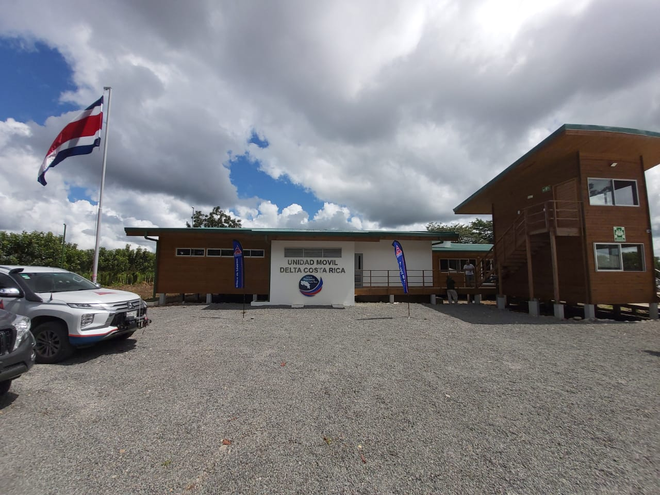
- Este viernes fueron entregadas por autoridades de gobierno la nueva delegación Delta Costa Rica en Sarapiquí de Heredia, ubicada en la zona limítrofe con Nicaragua que mejorará las condiciones de los cuerpos policiales que laboran en el lugar.

- Con una inversión de ₡682 millones aportados por la CNE, obra incluye entre otros, dormitorios, sala de espera, celdas, enfermería, oficinas administrativas, armería, sala de reuniones, comedor.

- “Nueva delegación es la base de operaciones para la defensa de la soberanía nacional, control migratorio, protección ambiental, lucha contra el crimen organizado y seguridad ciudadana”, dijo el ministro de Seguridad Pública.

Llanuras del Gaspar, Sarapiquí. Este viernes fueron entregadas por autoridades del gobierno de la República las nuevas instalaciones de la nueva delegación Delta Costa Rica, ubicada a las orillas del río Colorado en el distrito de Llanuras del Gaspar, cantón de Sarapiquí, en la zona limítrofe con Nicaragua.
En una actividad –bajo todos los protocolos sanitarios—realizada en el lugar estuvieron presentes el ministro de Seguridad Pública, Gobernación y Policía, Michael Soto; el director de la Policía de Fronteras, Allan Obando y el presidente de la Comisión Nacional de Prevención de Riesgos y Atención de Emergencias (CNE), Alexander Solís.
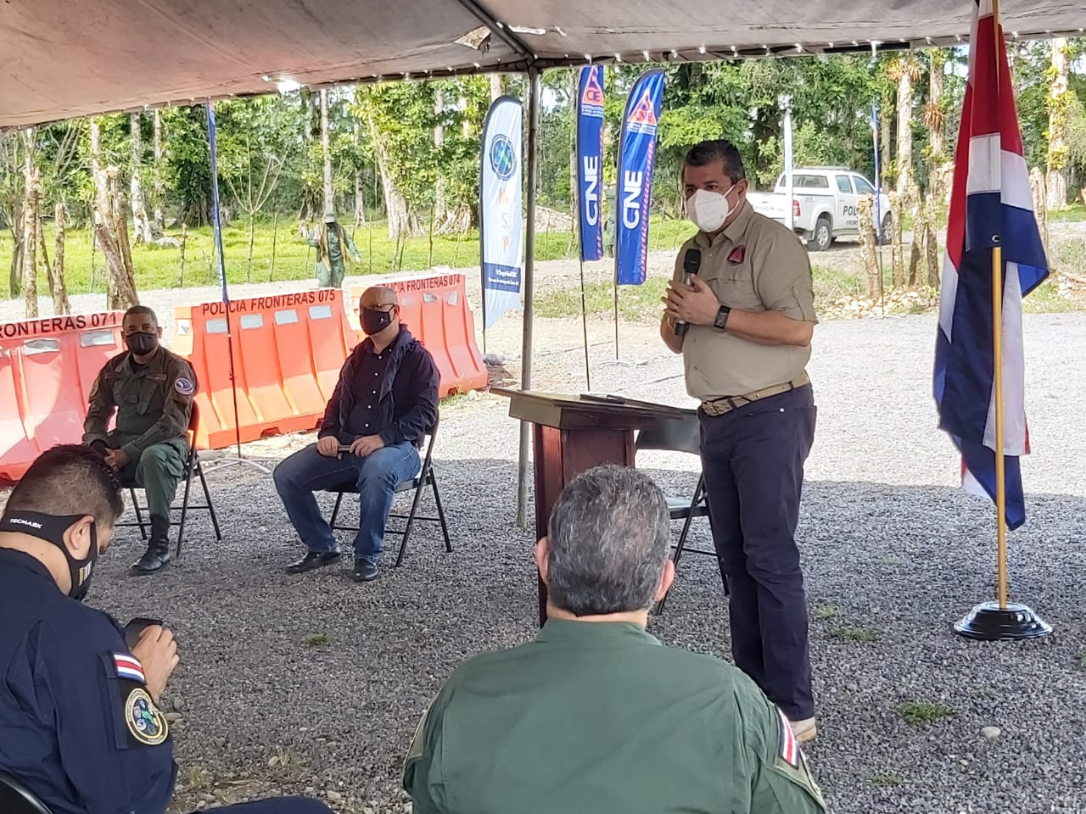
La nueva estructura cuya inversión es de ₡682 millones fueron aportados por la CNE consta de 1.347 metro cuadrados, accesos e infraestructura acorde con la Ley 7600, su exterior posee áreas verdes, parqueo y espacios para el buen desempeño de las labores policiales.
Su interior tiene una capacidad operativa para albergar a 94 personas, que incluye, además de los dormitorios para el personal masculino, femenino y jefaturas, una caseta de control de ingreso, un cuarto eléctrico, una recepción, una sala de espera, celdas para hombres y para mujeres, servicios sanitarios, enfermería, bodegas, oficinas y armería.
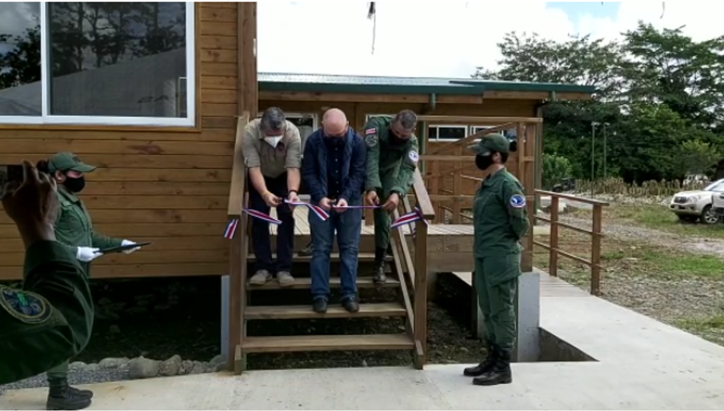
Delta Costa Rica es una unidad policial equipada tanto con vehículos terrestres como con embarcaciones fluviales, por lo que además de patrullajes por tierra, la Policía de Fronteras realiza constantes recorridos acuáticos por el río Colorado, las barras, isla Calero, Delta Costa Rica, Agua Dulce y Puerto Lindo, entre otras localidades ubicadas en los cantones de Sarapiquí y Pococí.
El ministro de Seguridad Pública, Gobernación y Policía, Michael Soto, destacó la labor de los oficiales que trabajan incansablemente en la zona con el objetivo de velar por el resguardo de la ciudadanía y la soberanía del país en la frontera norte y agradeció a la Comisión Nacional de Emergencias por el aporte para esta nueva delegación.
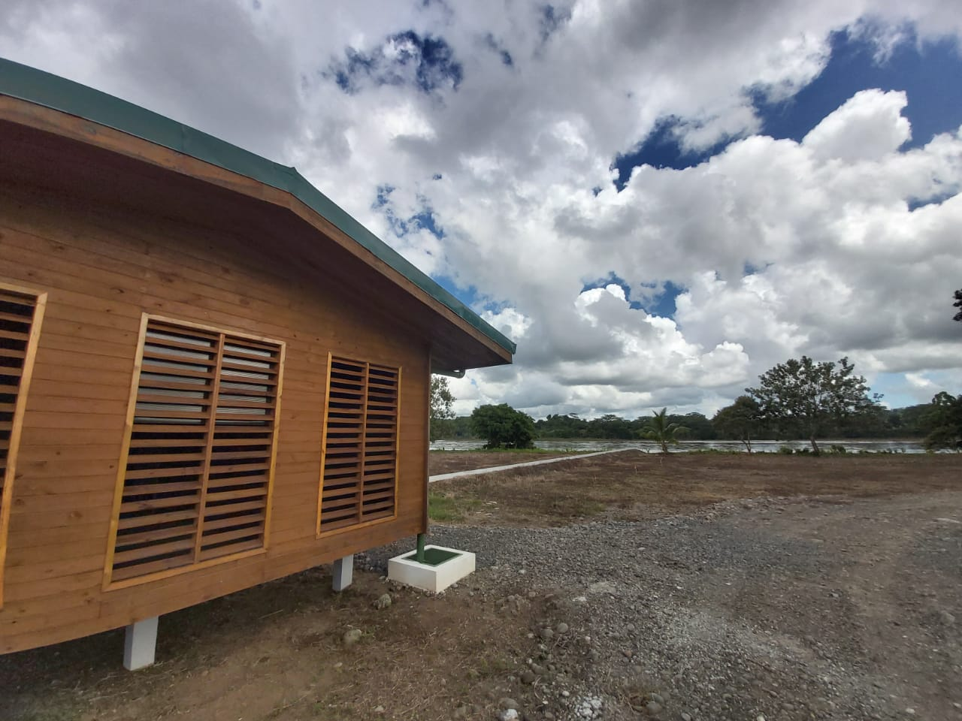
“Esta nueva delegación es la base de operaciones para la defensa de la soberanía nacional, control migratorio, protección ambiental, lucha contra el crimen organizado y seguridad ciudadana”, concluyó el jerarca al tiempo que anunció a esta infraestructura se le sumarán dos nuevas sedes.
El presidente de la CNE, Alexander Solís, indicó que “nos sentimos satisfechos de saber que el aporte de los costarricenses contribuye al beneficio de la seguridad de los habitantes de la zona”. Además, Solís enfatizó que esta estructura, les permite a los oficiales que día a día velan por la protección ciudadana, realizar sus funciones en condiciones óptimas y de seguridad.
Se trata de la Policía de Fronteras en el Caribe norte, una ubicada en Agua Dulce y otra en el sector de Barra del Colorado Sur, las cuales estarán listas este año y construidas con presupuesto aportado mediante el mismo decreto ejecutivo de emergencia.

